Vzor výkresového listu:
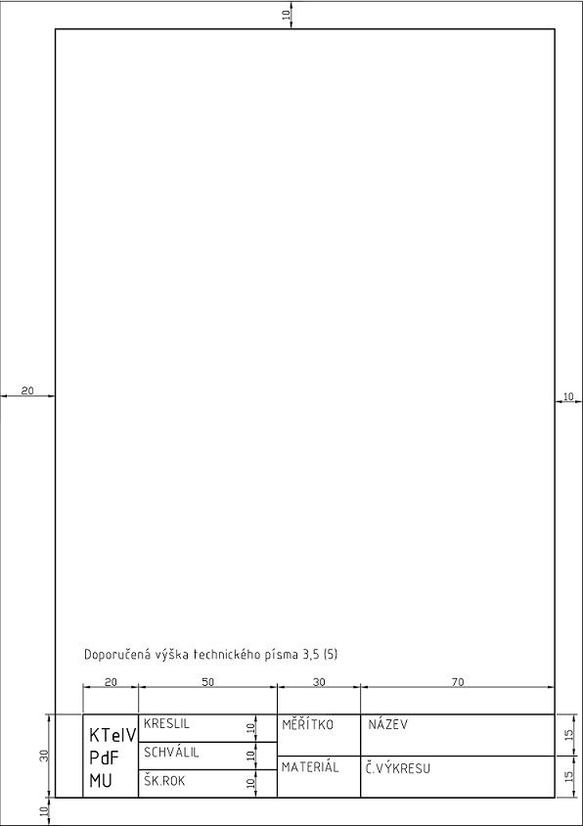
Pomůcky pro kreslení tužkou: výkresový list formát A4, pravítka, tužka s měkkou tuhou, tužka s tvrdou tuhou (mikrotužka), kružítko, šablony, plastická pryž (guma), úhloměr, ..

